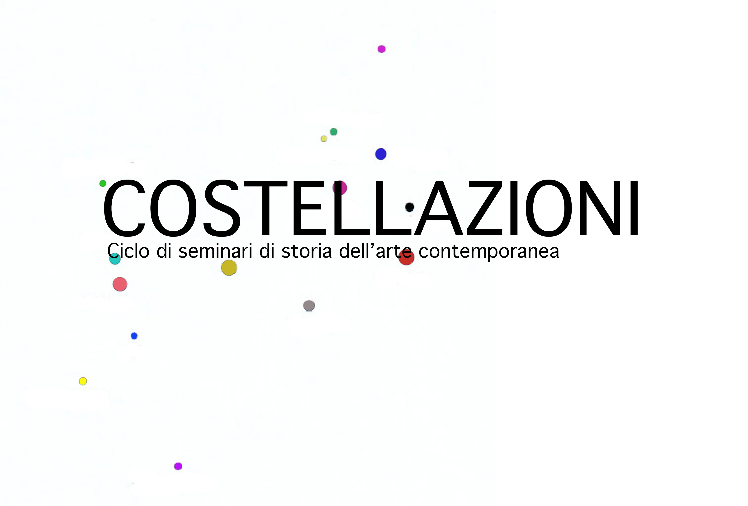
Costellazioni. Le professioni dell’arte
Ciclo di seminari, anno accademico 2022/2023
a cura di Maria Giovanna Mancini

Nell’ambito del corso di Storia dell’arte contemporanea, il ciclo di seminari a cura di Maria Giovanna Mancini intende offrire per il secondo anno una riflessione sulle differenti figure professionali coinvolte nel sistema dell’arte contemporanea. I linguaggi dell’arte contemporanea, dalla seconda metà del Novecento, esondano dai confini mediali della pittura, delle arti grafiche e della scultura sostituendo i mezzi tradizionali con pratiche multi e trans-mediali. Dal momento della produzione fino a quello dell’esposizione e della conservazione dell’opera, l’artista collabora con figure professionali differenti, servendosi delle competenze tecniche di maestranze specializzate, dell’assistenza di producer e ricercatori che lo affiancano finanche nel momento della ricerca preliminare, fino alla coprogettazione delle soluzioni espositive in istituzioni pubbliche e private. L’arte contemporanea si costituisce, così, come una piattaforma di scambio produttivo, capace, più che in qualunque altro momento della storia, di connettere settori della produzione industriale con quelli della produzione intellettuale.
Per l’anno accademico 2022/2023, la selezione dei relatori è indirizzata a offrire una visione ampia del lavoro nell’ambito dell’arte contemporanea, con un particolare interesse per il contesto regionale, pertanto si è scelto di invitare giornalisti e critici militanti, storici dell’arte, art director, artisti e curatori da alcuni anni attivi nella regione. Il sistema dell’arte contemporanea è una rete intricata di istituzioni pubbliche e private, imprese e aziende commerciali, fondazioni senza scopo di lucro, istituzioni che si occupano della promozione culturale a vari livelli. I lavoratori di questo ambito, sono lavoratori anomali, a cui si chiede spesso che sviluppino competenze complesse in ambiti tra i più disparati. A partire dal dialogo con la Professoressa Sperken autrice, tra gli altri, di un volume di ricognizione storica sulle artiste pugliesi della contemporaneità si procederà con svariati incontri con critici, curatori e giornalisti come Pietro Marino, celebre firma dei quotidiani della città e da sempre la voce critica più squillante della città di Bari, e Anna d’Elia, curatrice della mostra di Gea Casolaro Tutto è sempre adesso, allestita nei mesi invernali presso lo spazio Murat, con cui si rifletterà sulla pratica curatoriale e sui progetti partecipativi. Procedendo poi da una riflessione acuta sul medium fotografico e sulla pervasività dell’immagine nella cultura contemporanea l’invito di Giovanni Troilo, direttore artistico di Phest (Monopoli), offrirà l’occasione di discutere del modello del festival fotografico e della dimensione espositiva in relazione allo spazio pubblico e alla fotografia. Infine gli interventi dell’artista Edoardo Tresoldi in regione, la documentazione dell’attività del progetto Vessel con Viviana Checchia e, infine, l’attività della piattaforma di informazione Salgemma con Roberta Mansueto, offriranno un itinerario ricco di esperienze di respiro internazionali ancora in corso in Puglia.

Calendario
Giovedì 9 marzo
Artiste della Puglia: conversazione con Christine Sperken intorno alla ricerca confluita nel volume Bagattelle. Trenata profili di artiste operanti in Puglia dal secondo Settecento a oggi, (Adda Editore, Bari 2022)

Giovedì 13 aprile
Relazione e scambio: pratica artistica tra etica ed estetica, conversazione con la curatrice Anna D’Elia a proposito della mostra Tutto è sempre adesso di Gea Casolaro

Giovedì 20 aprile
Salgemma: una piattaforma per l’arte contemporanea in Puglia. Conversazione con Roberta Mansueto

Giovedì 4 maggio
Cronistoria di un’attività instancabile: conversazione con Pietro Marino a partire dalla documentazione degli eventi artistici in città negli ultimi cinquant’anni.

Venerdì 19 maggio
Vessel, un progetto pioniere: conversazione con le fondatrici e curatrici del progetto Viviana Checchia e Anna Santomauro.
data da confermare
Progettazione culturale. Phest di Monopoli: conversazione con Giovanni Troilo.
data da confermare
Nuove cattedrali. Gli interventi site-specific di Edoardo Tresoldi in Puglia. Conversazione con l’artista.

La partecipazione all’intero ciclo dà diritto agli iscritti a 2 cfu. Per l’attribuzione dei crediti formativi relativi alle attività extracurriculari, gli studenti iscritti dovranno produrre una relazione su un tema concordato con il docente. Per iscriversi è necessario inviare una mail all’indirizzo maria.mancini@uniba.it

